Kırsal Kalkınma Yatırımları Kapsamında
Kırsal Kalkınmada Uzman Eller Projesi ile 250.000 TL ye Kadar Hibe Desteği

Kimler Başvurabilir?
Türkiye Cumhuriyeti Vatandaşı olan, kırsal alanda/kırsal mahallede yaşayan/yaşamayı taahhüt eden; tarım, hayvancılık,ormancılık,gıda ve su ürünleri alanlarında eğitim veren üniversitelerin fakülte ve meslek yüksekokulları ile Milli Eğitim Bakanlığına bağlı tarım, hayvan yetiştiriciliği ve sağlığı, laboratuvar hizmetleri ve gıda teknolojisi eğitim veren lise ve dengi okullardan mezun olanlar başvuru yapabilecektir. Sigortalı çalışan ve vergi mükellefi olan kişiler bu haklarından
feragat ettikleri taktirde faydalanabileceklerdir.

Nasıl Başvuru Yapabilirim?
Başvuru Tarihleri 1 Mart 2023 ve 8 Mayıs 2023 tarihleri arasında e-devlet girişi ile
https://uzmaneller.tarimorman.gov.tr internet adresi üzerinden online yapılacaktır.
Proje Konuları Nelerdir?
1)Hayvansal üretime yönelik projeler kapsamında;
a) Büyükbaş hayvan yetiştiriciliği ve besiciliği,
b) Küçükbaş hayvan yetiştiriciliği ve besiciliği,
c) Arı yetiştiriciliği ve bal üretimi,
ç) Ana arı yetiştiriciliği, arı sütü, polen ve benzeri arı ürünleri üretimi,
d) İpekböceği yetiştiriciliği ve tesis yapımı,
2) Midye ve kara salyangozu entansif üretim tesisi,
2) Bitkisel üretime yönelik projeler kapsamında;
a) Kapama meyve bahçesi tesisi,
b) Fide, fidan, yetiştiriciliği,
c) İç ve dış mekân süs bitkisi yetiştiriciliği,
ç) Kontrollü örtü altı yetiştiriciliği,
d) Kültür mantarı üretimi ve tesis yapımı,
e) Organik ve organomineral gübre üretim tesisleri
f) Bitkisel üretimde zararlı organizmalar ile mücadelede kullanılan biyolojik veya biyoteknik mücadele ürünlerine yönelik üretim projeleri,
3) Su ürünleri üretimine yönelik Projeler (Maksimum üretim kapasitesi 29 ton/yılı aşmaması koşuluyla)
a) Alabalık, yayın balığı, sazan, mersin balığı, tilapya, karabalık entansif üretim tesisleri ve/veya kuluçkahaneleri,
b) Midye, ıstakoz ve kara salyangozu entansif üretim tesisi
4) Coğrafi işaretli ürün ve geleneksel ürün üretimine yönelik projeler
5) Yukarıda belirtilen ve üretimi yapılan ürünlerin işlenmesi, paketlenmesi ve depolanmasına yönelik projeler destek kapsamındadır.

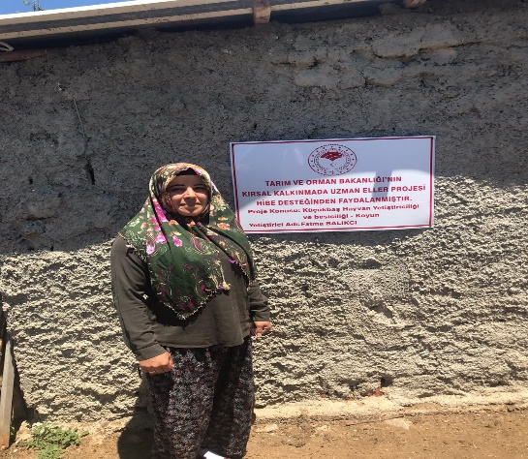

Başvuru Aşamasında İstenecek Belgeler
Başvuru aşamasında aşağıdaki bilgi ve belgeler sisteme girilir/yüklenir ve başvuru sahibi tarafından doğruluğu kabul edilerek onaylanır:

a) Başvuru formu
b) Adli sicil kaydı (Sistem kontrol edecek)
c) Diploma/çıkış belgesinin mezun olunan üniversite veya başvurulan il müdürlüğünce aslı görülerek onaylanmış örneği (Sisteme yüklenecek)
ç) Su ürünleri projeleri için ön izin yazısı başvuru dilekçesi (Sisteme yüklenecek)
d) Şehit yakını/gazi belgesi, engelli/engelliye bakmakla yükümlü olduğuna dair belge

Isparta İl Tarım ve Orman Müdürlüğü
İstanbul Yolu üzeri No:70
32100 - ISPARTA
Tel: 0 (246) 228 53 80 /410
Fax: 0 (246) 228 53 88
www.ıspartatarim.gov.tr

PROJE DETAYLARI İÇİN KIRSAL KALKINMA VE ÖRGÜTLENME ŞUBE MÜDÜRLÜĞÜMÜZE BEKLERİZ.

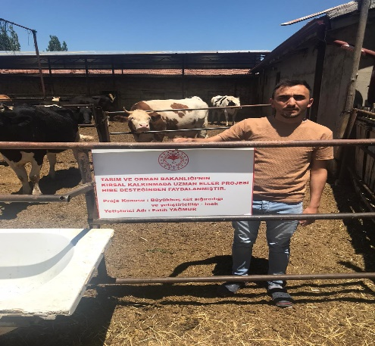

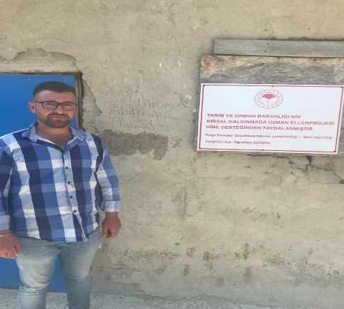

T.C.
ISPARTA VALİLİĞİ
İL TARIM VE ORMAN MÜDÜRLÜĞÜ

KIRSAL KALKINMADA UZMAN ELLER PROJESİ

ISPARTA
2023

